Среднесрочный проект по ПДД
«Моя безопасная территория будущего!»
Муниципальное Бюджетное Дошкольное Образовательное Учреждение
МБ ДОУ «Детский сад №20»

Исполнитель:
Даренская Лариса Олеговна
воспитатель 1 квалификационной категории
МБ ДОУ «Детский сад №20»
г. Новокузнецка

Новокузнецк 2017

Проект по ПДД на тему: «Моя безопасная территория будущего!»
(возрастной порог реализации проекта и его мероприятий 5-7 лет)

- Проблема.

Ежегодно на дорогах нашей страны совершаются миллионы дорожно-транспортных происшествий, в результате которых тысячи детей погибают, десятки тысяч получают ранения и травмы. Часто виновниками дорожно-транспортных происшествий являются сами дети, которые играют вблизи проезжей части, переходят в неположенном месте или в специально отведенном месте, но совершенно неверно. Высокий уровень ДДТТ в России во многом обусловлен недостаточной организацией профилактики, воспитания, обучения дошкольников основам безопасного дорожного движения в детском саду и семье. Сами родители осознанно нарушают Правила дорожного движения при детях.
Обстановку с детским дорожно-транспортным травматизмом в городе Новокузнецке на сегодняшний день можно назвать чрезвычайной. В том, что юные пешеходы и пассажиры страдают в дорожных авариях, к сожалению, опять виноваты взрослые, которые вовремя не разъяснили, вовремя не проследили, не проявили достаточной бдительности, не показывали личным примером, не владели информацией в полной мере.
В 2016 году зарегистрировано 57 ДТП с участием детей, в которых 4 ребенка погибли, еще 58 ранены. Не утешительная статистика, но нужно действовать и принимать конкретные меры!
Для того, чтобы ситуация относительно сегодняшней значительно улучшилась, на пешеходных переходах, на проезжей части, на остановках и во дворах домов, сотрудникам ГИБДД совместно с педагогами ДОУ и родительским составом, необходимо систематически проводить профилактические операции, беседы и практические занятия, чтобы повысить мотивацию взрослых и детей по изучению ПДД, осознать уровень ответственности в полной мере всех участников возможных дорожных ситуаций. Сотрудниками ГИБДД, должны как можно чаще проводиться проверки состояния улично-дорожной сети города и технических средств организации дорожного движения в местах расположения пешеходных переходов.
Гос.автоинспекторы совместно с сотрудниками других служб полиции должны проводить еженедельные рейды по выявлению нарушителей правил дорожного движения. С водительским составом авто предприятий и индивидуальными владельцами транспорта систематически необходимо проводить беседы о необходимости особого внимания к несовершеннолетним пешеходам, а также о соблюдении правил перевозки детей-пассажиров.
Однако дети дошкольного возраста – это особая категория пешеходов и пассажиров. Вот почему с самого раннего возраста мы считаем необходимым, обучать детей безопасному поведению на улицах, дорогах, в транспорте, а также правилам дорожного движения. В этом должны принимать участие и родители, и дошкольные учреждения, и государственные службы, только в этом стучае нас ждет успех и безопасное будущее наших детей.
В тесном сотрудничестве с родителями мной был разработан и представлен проект по теме «Моя безопасная территория будущего!»
В соответствии с Законом «Об образовании в Российской Федерации» одной из основных задач, стоящих перед детским дошкольным учреждением является «взаимодействие с семьей для обеспечения полноценного развития личности ребенка».
Разработка федерального государственного образовательного стандарта дошкольного образования отвечает новым социальным запросам, одним из которых является организация взаимодействия образовательного учреждения с семьями детей для успешной реализации основной образовательной программы ДОУ.
Профилактика дорожно-транспортного травматизма является приоритетной проблемой общества, требующей решения, при всеобщем участии, и самыми эффективными методами и если мы начнем уже сегодня осуществлять все необходимые мероприятия, то дорожная ситуация значительно улучшится, случаев ДТП с участием детей станет значительно меньше, сознательность Новокузнечан возрастет в разы.
Важно как можно раньше пробудить, развить и повысить стремление к получению практических навыков пешеходного безопасного движения.
Взрослым необходимо повышать познавательный интерес детей к социальной действительности. Интерес будет высоким, если ребенок будет активным участником педагогического процесса, если у него будет возможность лично исследовать, проявлять самостоятельность под умелым педагогическим руководством взрослого, который будет направлять ребенка, а не подменять.
Одним из перспективных методов, способствующих решению проблемы, по познавательной активности детей, является метод проектирования в старшем дошкольном возрасте. Дидактический смысл проекта заключается в том, что он помогает связать обучение с жизнью, формирует навыки безопасного пешеходного движения, развивает познавательную активность, умение определять возможные методы решения проблемы с помощью взрослого, а затем и самостоятельно.
Первое воспитательное учреждение, первый несемейный социальный институт, с которым вступают в контакт родители – это детский сад. Дальнейшее развитие ребенка зависит от совместной работы родителей и педагогов. Ведь как бы серьезно ни продумывались формы воспитания детей в детском саду, невозможно достигнуть поставленной цели без постоянной поддержки и активного участия родителей в педагогическом процессе.

Новизна:
Система деятельности ДОУ по овладению детьми базовыми правилами поведения на дороге, представленная в проекте, отражает творческие подходы к решению данной проблемы, представляет целенаправленную, спланированную работу.
Вид проекта:
практико-ориентированный, среднесрочный (период с 1.03.17 по 14.04.17г.) , открытый, коллективный, с участием родителей и представителей ГИБДД.
Образовательная область:
познавательное развитие - направленно на удовлетворение социальных интересов.

- Цели и задачи проекта.

Цели:
Привлечь к проблеме ГИБДД и другие государственные службы, скорректировать совместную работу в соответствии с сегодняшней, сложной дорожной ситуацией.
Создать условия для интенсификации работы с семьей на основе двухстороннего взаимодействия, направленных на усвоение и закрепление знаний детей и их родителей о правилах дорожного движения, а так же пробудить, развить и повысить стремление к получению практических навыков пешеходного безопасного движения.
Задачи проекта:
1. Формировать у детей старшего дошкольного возраста потребности усвоения правил дорожного и пешеходного движения на улице, дороге, проезжей части, тратуаре.
2. Прививать детям практические навыки ориентирования в дорожно-транспортной ситуации, дорожных знаках(комплект знаков соответствующий возрасту), сигналах светофора, разметке дороги, через информативно-поисковую деятельность.
3. С помощью разнообразных методов и приемов оптимизировать работу с родителями детей старшего дошкольного возраста для полноценного развития личности ребенка и закреплению знаний о правилах дорожного движения.
4. Создать условия для формирования социальных навыков и норм поведения на основе совместной деятельности с родителями и взаимной помощи.
5. Развивать познавательный интерес, умение детей своевременно и самостоятельно указывать на проблемную ситуацию и делиться с окружающими людьми приобретенным опытом.
6. Активизировать работу по пропаганде правил дорожного движения (при поддержке отдела пропаганды ГИБДД) и безопасного образа жизни среди детей, родителей, общественности.
7.Формировать и развивать у детей целостное восприятие окружающей дорожной среды.
8.Расширять словарный запас детей по дорожной азбуке.
9.Воспитывать дисциплинированность и сознательное выполнение правил дорожного движения, культуру поведения пешеходов.
10.Повышать компетентность родителей по вопросам соблюдения ПДД.
3. Этапы реализации проекта.

- Подготовительный (аналитический)
- Основной (реализация намеченных планов)
- Заключительный (презентация, продукт деятельности)

План реализации проекта:

Определение ситуации для мотивации начала проекта.
Для педагогов и родителей.
Статистические данные об участии детей в ДТП. Отсутствие качественного, а главное продуктивного обучения дошкольников правилам дорожного движения в «тандеме» семья + ДОО. (Результаты интервьюирования по ПДД детей и родителей).
Для детей.
Показ серии сюжетных картинок и мультипликационной познавательной серии тетушки Совы «Опасные ситуации. Дорога и дети».

- Подготовительный этап.

На подготовительном этапе решалась проблема: как рассказать детям и взрослым о ПДД с учетом последних изменений в специфике обучения, с учетом изменившейся терминологии и т.д.? Как, такую серьёзную и жизненно важную информацию представить в доступной их пониманию форме и ориентировать на использование её в различных ситуациях?
Прежде чем начинать работу по проекту, мне самой необходимо было знать и соблюдать ПДД, поэтому я на данном этапе изучила специальную литературу по теме, в процессе реализации проекта посетила курсы для педагогов по ПДД, где получила исчерпывающую информацию и удовлетворила свои потребности относительно нововведений по ПДД; закрепила знания основных правил дорожного движения, провела диагностику знаний и навыков детей путем их интервьюирования и провела беседы с родителями по групповому и индивидуальному принципу по вопросам соблюдения ПДД, что помогло определить формы совместной деятельности.
Формы совместной деятельности:

- ООД (форма-беседа, форма-диалог);
- продуктивная деятельность;
- игровая деятельность;
- чтение художественной литературы и работа с дидактическим материаллом;
- методическая литература и информационные буклеты и памятки для родителей;
- целевые прогулки с практическими занятиями c приглашением сотрудников ГИБДД;
- беседы по изучению ПДД и безопасного поведения на улицах города;
- совместное мероприятие «круглый стол» с использованием игра моделирования на тему «безопасность» с семьями воспитанников.

- Основной этап.

Планирование совместной деятельности детей и взрослых по реализации проекта.
Познавательные занятия - беседы: «Правила дорожные знать каждому положено»
Включают серию бесед по освоению ПДД (1раз в неделю):
1. Беседа «Для чего нужно знать и выполнять ПДД»
2. Диалог по иллюстрациям дорожных ситуаций «Расскажи как верно, а как нет?», продолжаем совершенствовать знания ПДД
3. Беседа «Наша дорога. Правила перехода проезжей части»
4. Беседа «Правила езды на велосипеде»
5. Подготовка выставки детских рисунков на тему «Пешеходный переход», «Транспорт на улицах города», «Дорожная азбука»
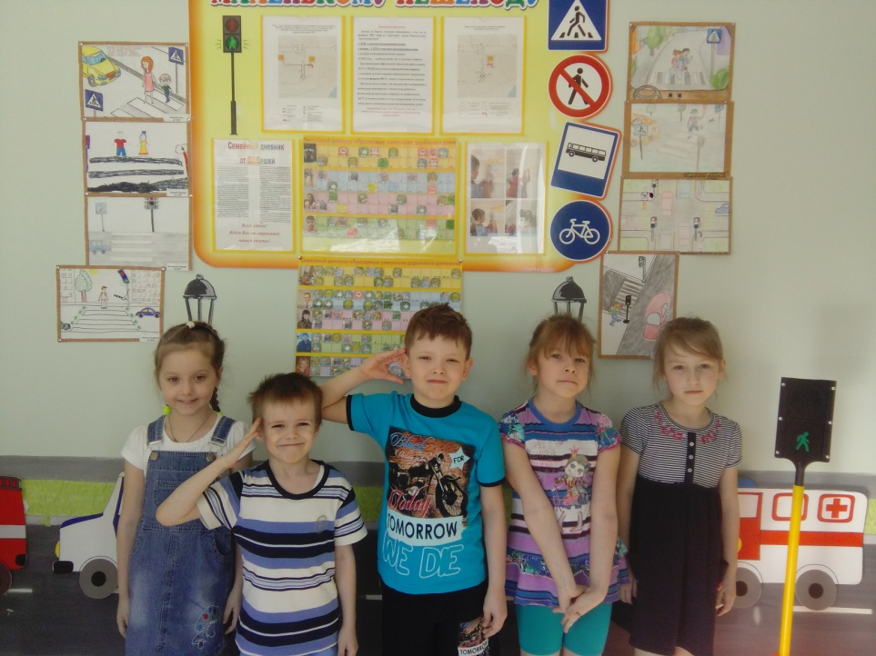
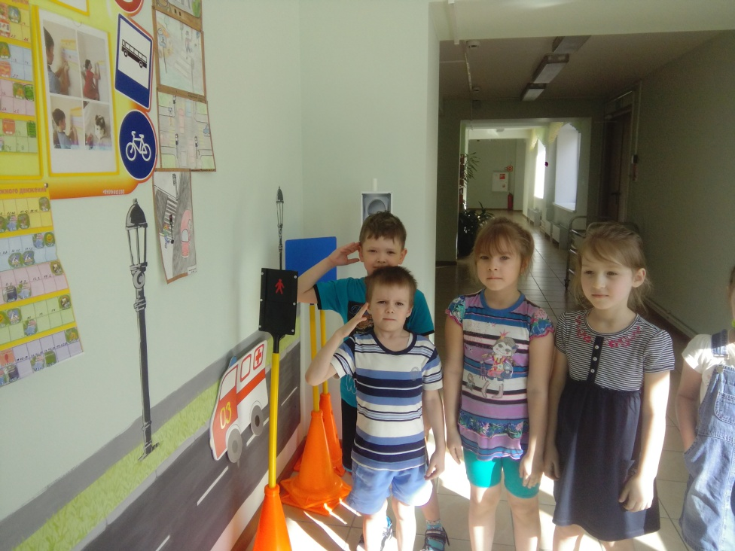
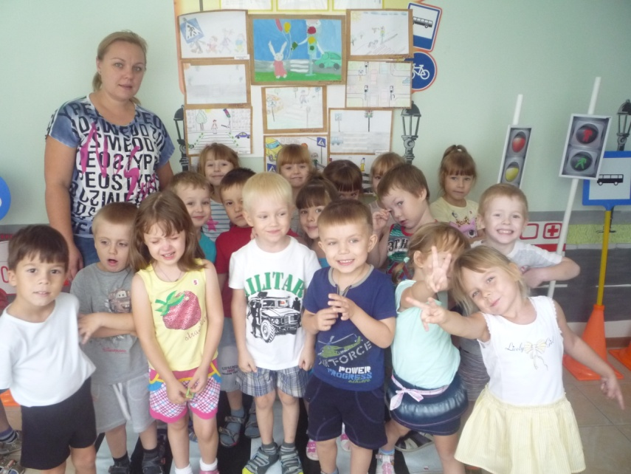
6. Целевая прогулка на тему «Дорожный знак, мой друг, а не враг»
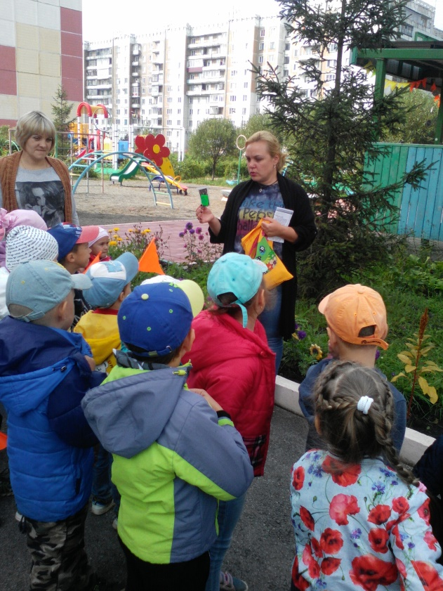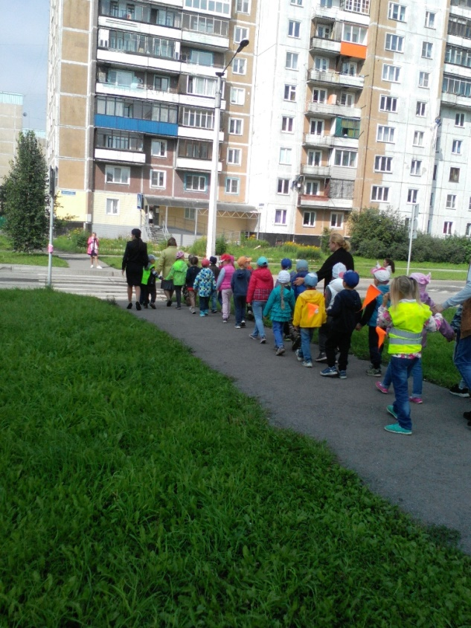

Все вышеуказанные мероприятия проводятся на площадке ДОО, то есть, все сказанное сразу воспроизводится на импровизированной проезжей части. Благодаря данному виду мероприятий по ознакомлению с ПДД мы можем реализовать свою главную цель: ПРЕДОТВРАЩЕНИЕ ДДТТ, и множество задач по вооружению дошкольников знаниями ПДД.

Художественная литература, видеотека (ежедневно):
- В.Берестов «Про машину», В.Семерин «Держись дорожных правил строго» Т.А.Шорыгина «Безопасные сказки», пословицы, загадки.

- Мультфильм «Азбука безопасности» из серии «Смешарики», из серии познавательных мультфильмов «Уроки тетушки Совы», «Аркадий Паровозов».
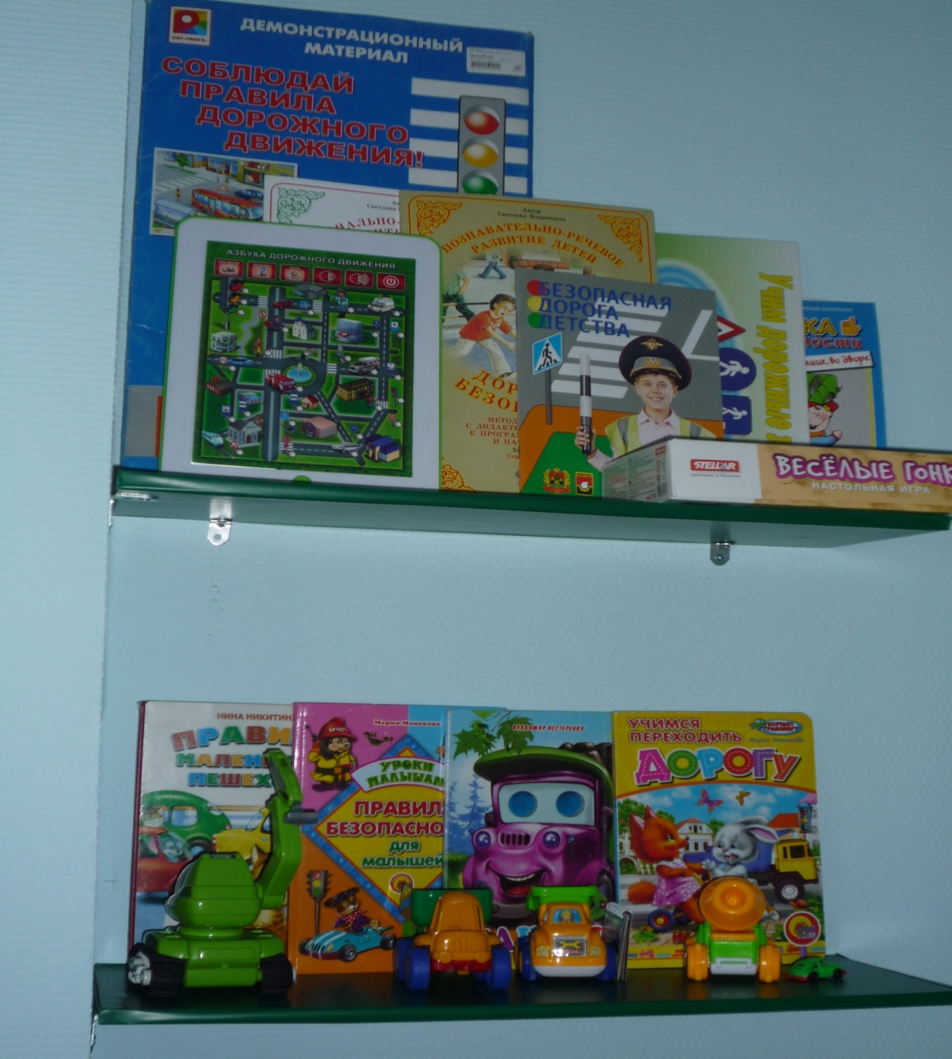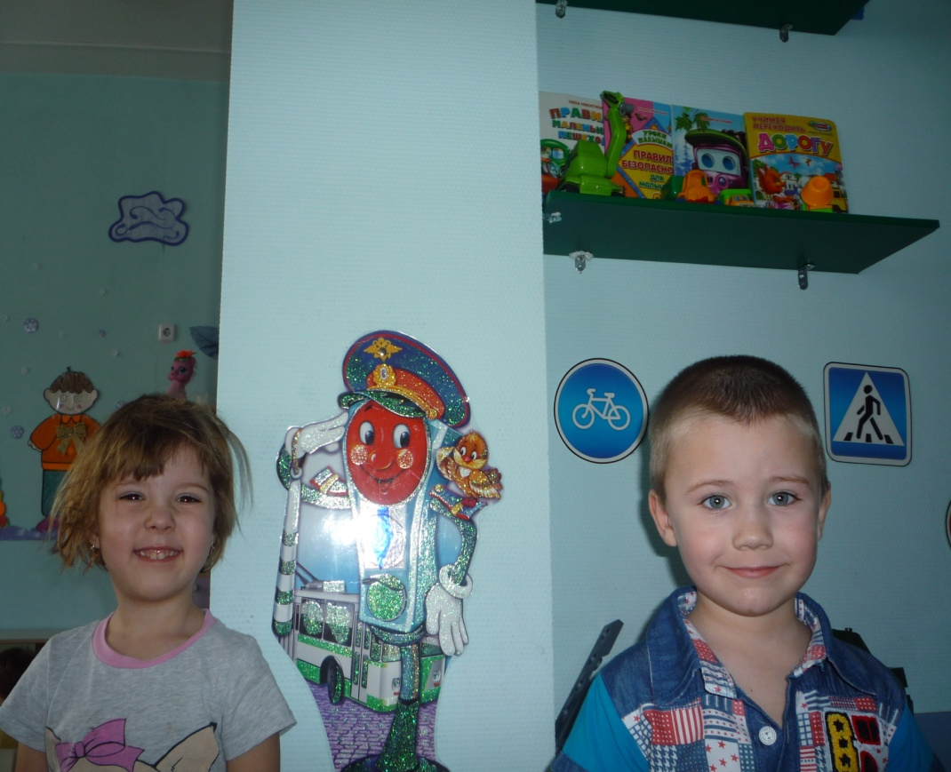

Совместная продуктивная деятельность:
Практическая работа (мероприятие в рамках проекта):

- Коллективная работа: Изготовление настольной игры – макета микрорайона «Улица нашего города Братьев Сизых», изготовления макета улицы, безопасного подхода к зданию детского сада (пешеходный переход)

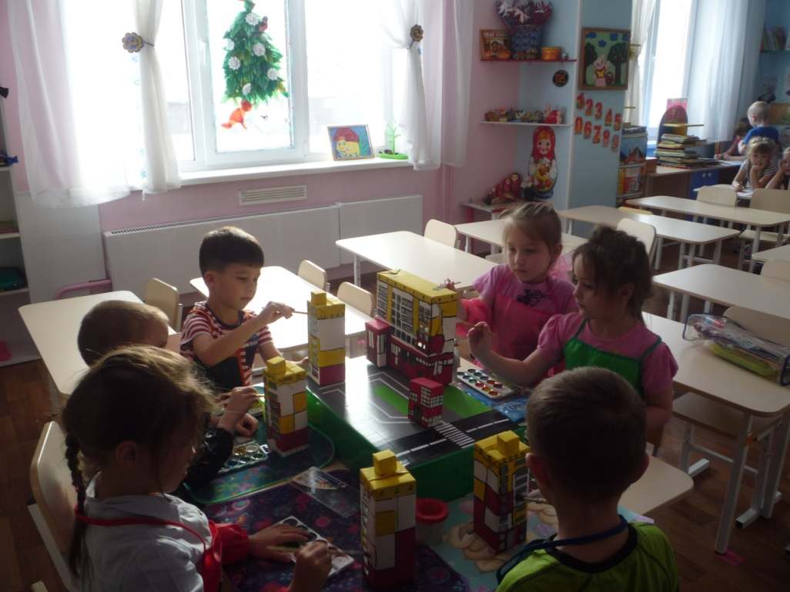

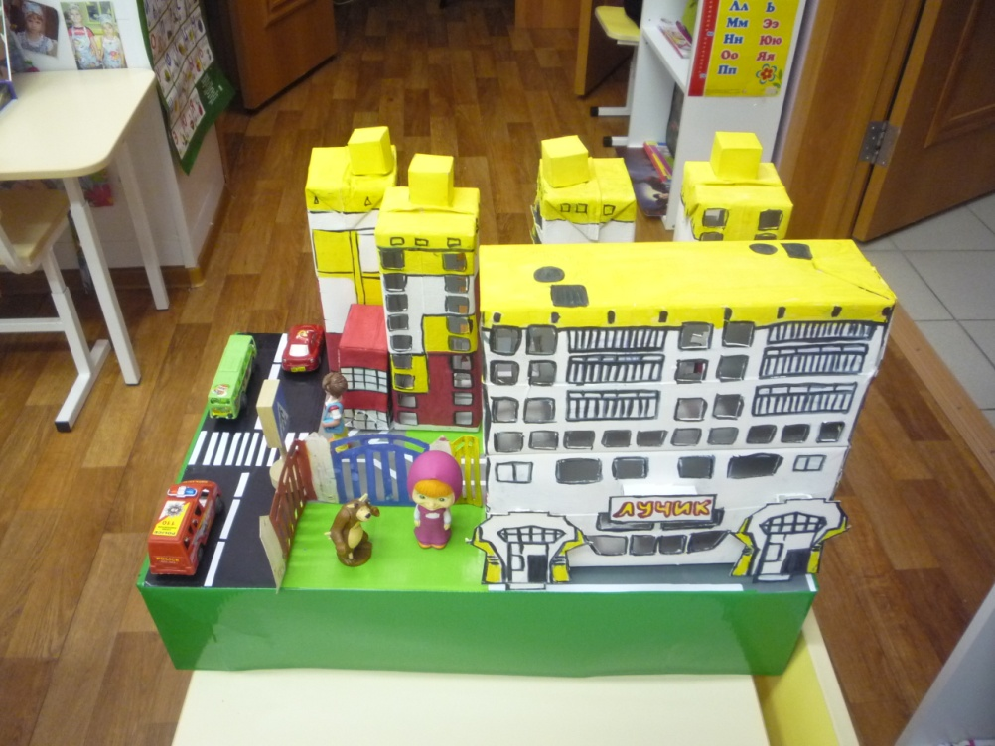
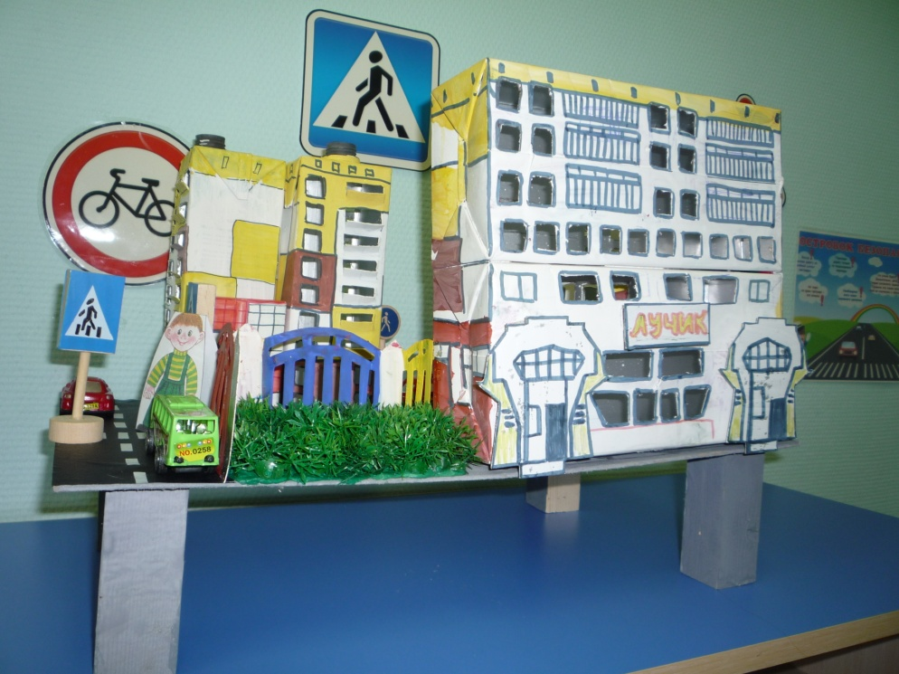
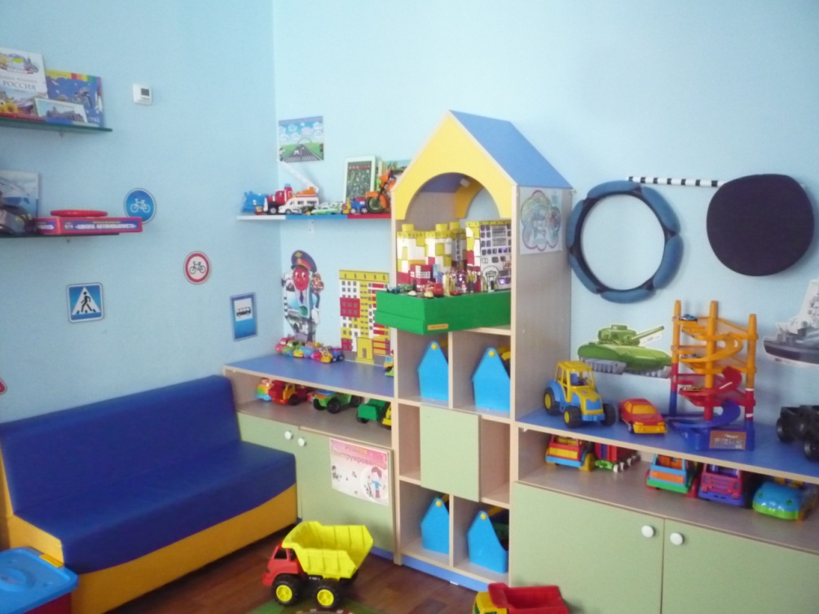

- Коллективная работа: Изготовление газеты по различным видам безопасности «Будь осторожен»
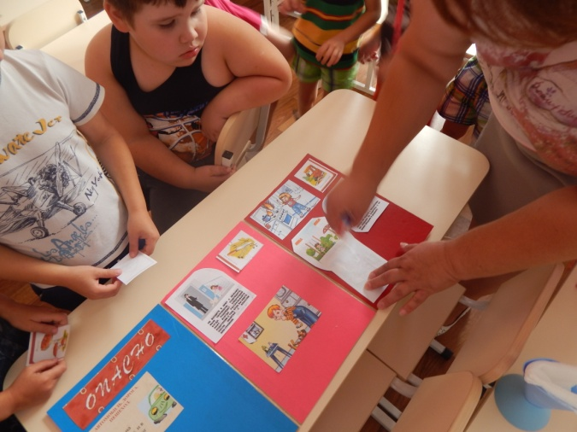

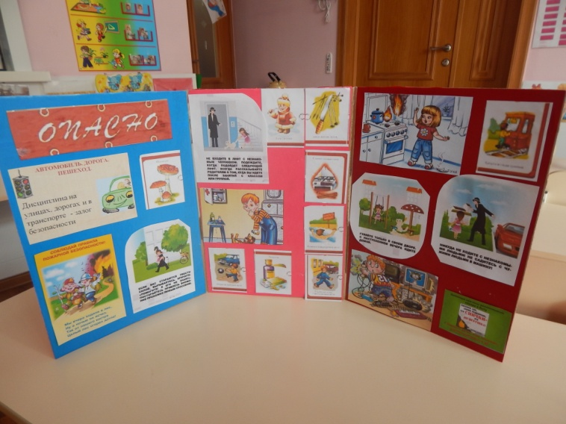
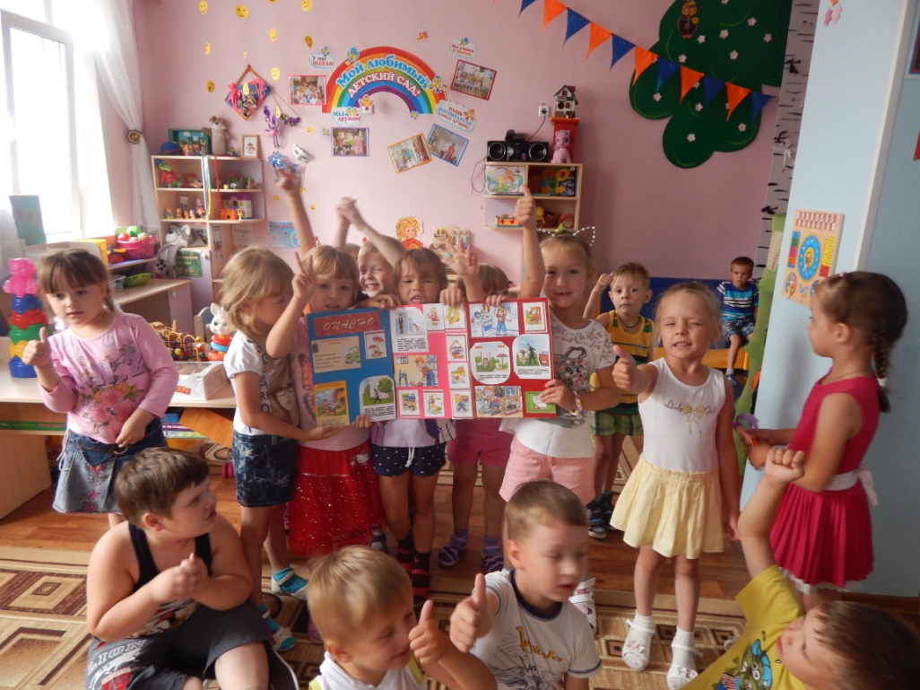
- Изготовление детей и родителей «Дорожных знаков» из бросового материала для проведения целевой прогулки на тему: «Дорожный знак, мой друг, а не враг»

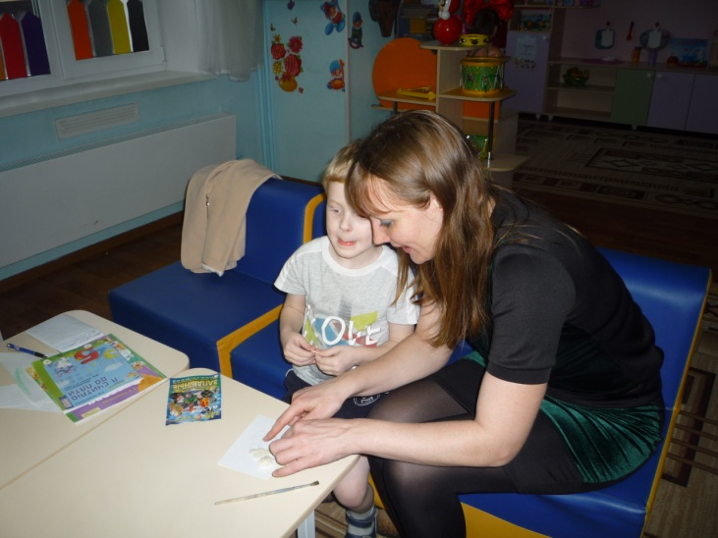

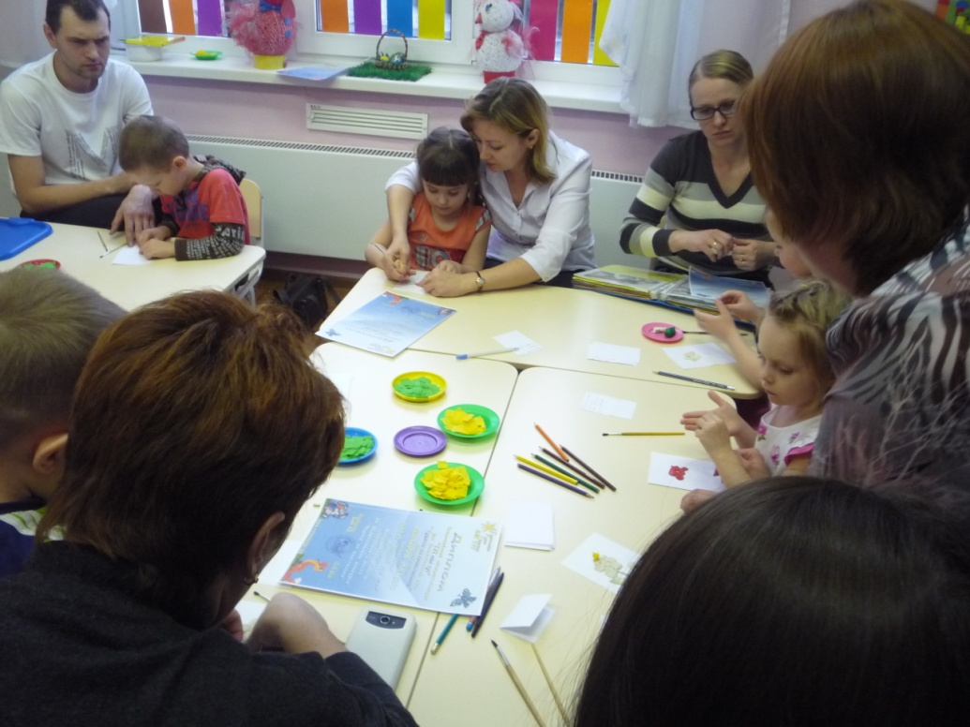
Подвижные игры, настольно-дидактические игры и упражнения, игры – тренинги, игры - аттракционы по ПДД:

- Дидактическая игра «Что будет если….»
- Дидактическая игра «Законы улиц и дорог»
- Подвижная игра «Дорожное – не дорожное»
- Подвижная игра «Знающий пешеход»
- Игра – тренинг «Игры во дворе»

Все эти мероприятия позволяют закрепить знания о ПДД; систематизировать знания по безопасному поведению на улицах города, по дворах и на проезжей части; воспитывать дисциплинированность, уважение к ПДД. Развивать умение формулировать свои мысли, слушать друг друга, оценивать обстановку и принимать правильное решение на основе полученных знаний.

К сожалению, многим родителям свойственно заблуждение, что ребёнка надо учить безопасному поведению на улицах ближе к тому времени, когда он пойдёт в школу, но это не так, ведь целый комплекс привычек складывается с самого раннего детства, в том числе и манера поведения на улицах города.
Поэтому, изучив методические рекомендации по информированию родителей по вопросу введения ФГОС, я выделила наиболее эффективные направления и формы взаимодействия с семьями воспитанников. Основываясь на этих формах мы вместе с родителями разработали и провели следующие мероприятия.

Работа с родителями:

- изготовление памяток для родителей (законных представителей) «Говори правильно, обучай правильно»
- беседы по вопросам ПДД, дорожной ситуации в г. Новокузнецке, приведение сведений статистики по ДДТТ
- изготовление маршрутов движения «Дом – детский сад»,
- изготовление фото отчетов, дорожных знаков из бросового материала

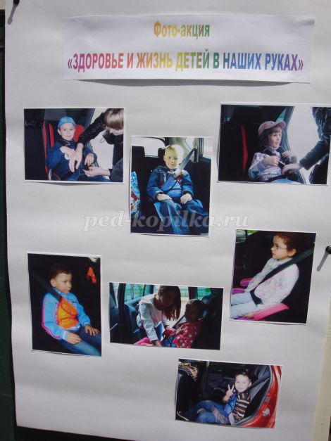

- участие в обогащении предметно-развивающей среды.
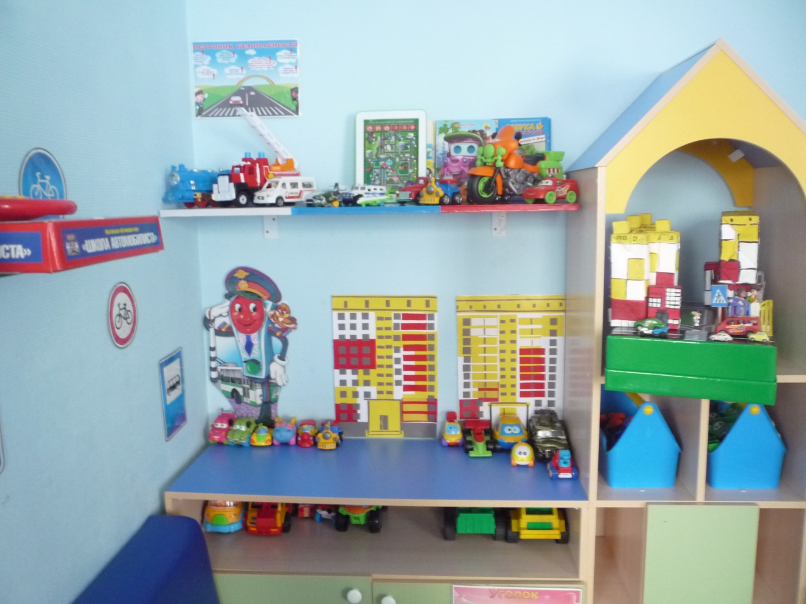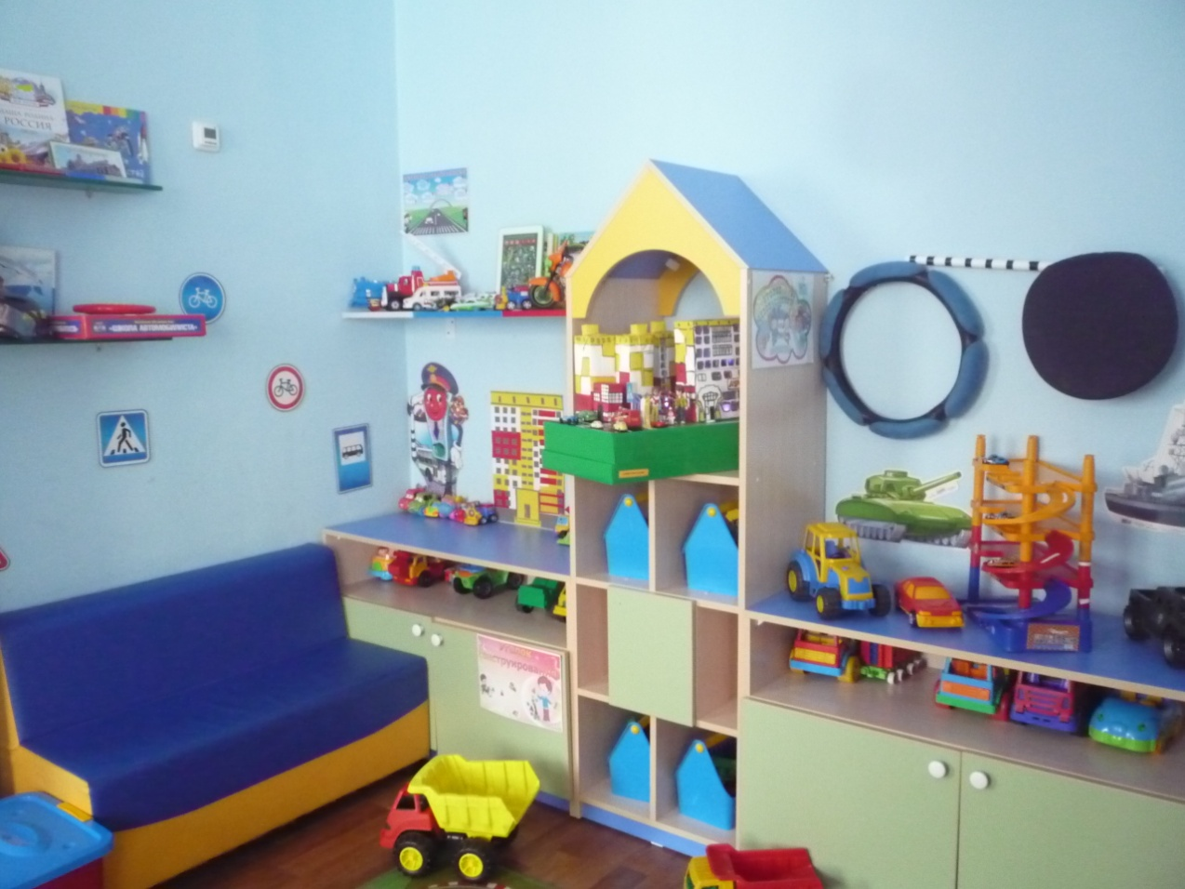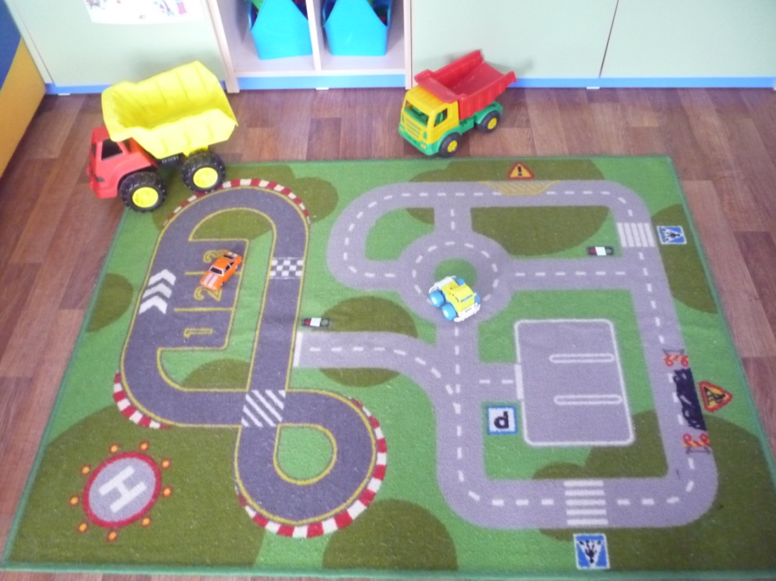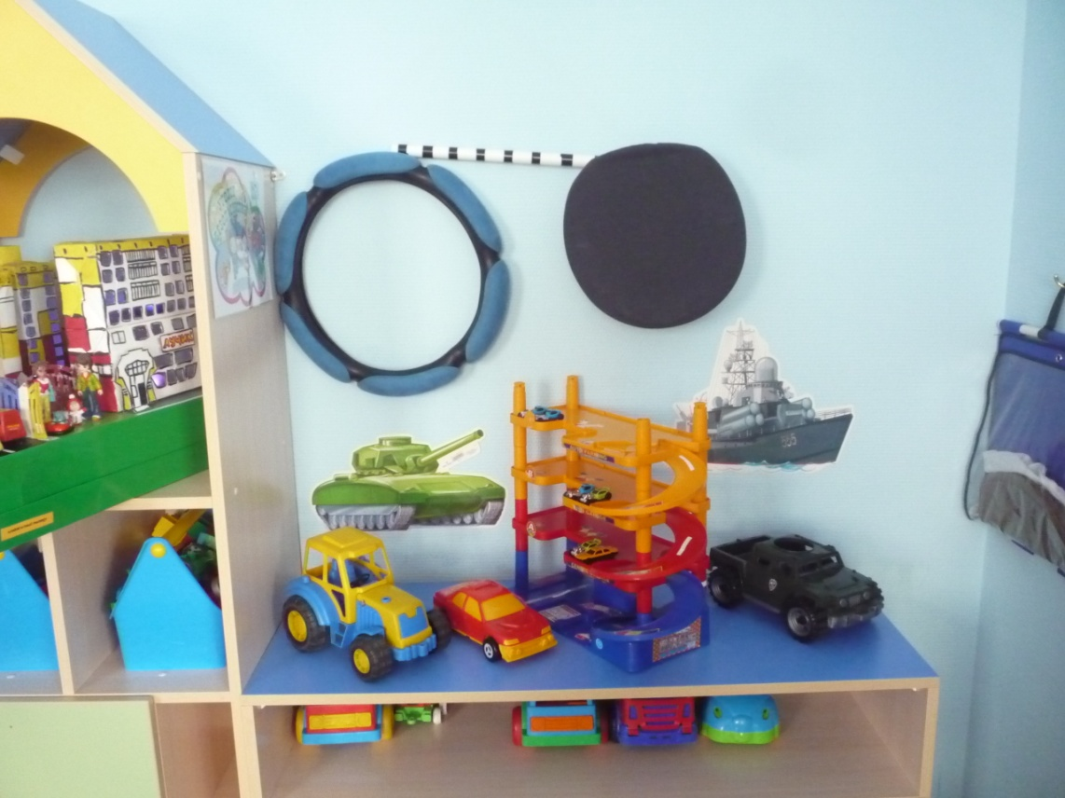

Вся работа велась в тесном взаимодействии с родителями, мероприятия проводимые в рамках проекта прошли при активном участии взрослых (в том числе при участии сотрудников ГИБДД) и итогом проекта стало совместное мероприятие детей, которые представили вниманию взрослых изготовленный своими руками макет нашего микро района, родителей, педагогов и представителя отдела пропаганды ГИБДД, которая еще раз осветила столь важную тему и пожелала ребятам и их родителям успехов в освоении ПДД и правилах поведения на улицах города Новокузнецка.

Взаимодействие с учреждениями социума:

1.Приглашение инспекторов ГИБДД в МБ ДОУ №20 «Лучик» на служебной машине.

2.Встреча с инспектором ГИБДД.

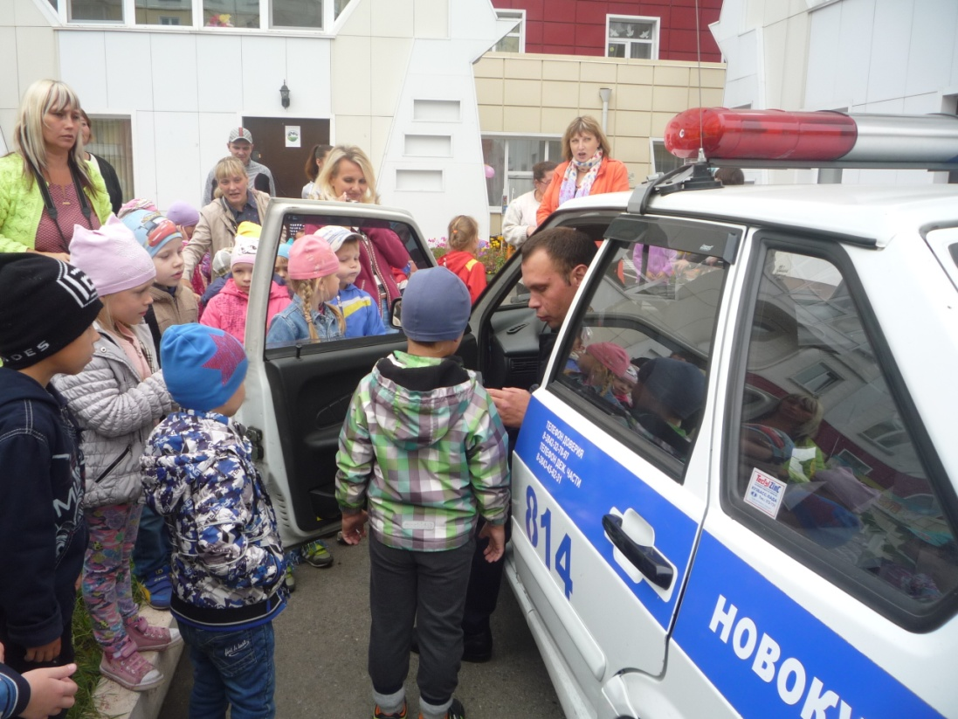

Ребята получили уникальную возможность, нажать на сигналы «сирены», посидеть за рулем в машине ДПС, рассмотреть ее снаружи и внутри, задать интересующие вопросы. Дети смогли осуществить свои мечту, получили заряд положительных эмоций и незабываемых впечатлений отданного события. Мы хотим, чтобы в дальнейшем, эти встречи стали нашей доброй и полезной традицией.

- Заключительный этап.

Представляет собой итог работы по реализации проекта, а в данном случае итогом нашей полуторамесячной работы явилось следующее:
Проведение масштабного совместного мероприятия с участием детей, педагогов, родителей и представителя отдела пропаганды ГИБДД,позволило нам подвести качественный итог проекта, еще раз закрепить полученные знания ПДД. Ребята представили вниманию взрослых свою масштабную практическую работу «Макет нашего микрорайона», рисунки, газету по безопасности, а родители прослушали важную информацию из уст представителя ГИБДД и смогли сделать правильные выводы относительно дальнейшего обучения своих «чад» правильному поведению на улицах города и соблюдению правил ПДД. Педагоги более чем довольны результатами данного проекта и в планах продолжать это движение, продолжать пропаганду среди детей и их семей, потому что такая форма работы, как совместный проект, приносит наиболее значительный результат для всех участников, позволяет сплотиться на благо общего, полезного дела.
Итак, нам удалось привлечь к проблеме ГИБДД , скорректировать совместную работу в соответствии с сегодняшней, сложной дорожной ситуацией.
Создать условия для интенсификации работы с семьей на основе двухстороннего взаимодействия, направленных на усвоение и закрепление знаний детей и их родителей о правилах дорожного движения, а так же пробудить, развить и повысить стремление к получению практических навыков пешеходного безопасного движения из этого смело делаю вывод, что целевая группа проекта осуществлена и, работа продолжается и воплотится в следующих интересных и важных проектах.

- План мероприятий

Дата | Мероприятия | Результаты | Механизм измерения результатов
03.09.2017 | Целевая прогулка на тему «Дорожный знак, мой друг, а не враг» | Ребята и их семьи изготовили яркие красочные поделки по заданной тематике «Дорожный знак» и украсили ими прогулочный участок своей группы, а так же пополнили свой богаж согласно программе по обучению детей ст.дошк.возраста перечню дорожных знаков. | Рефлексия по окончании занятия, последующее интервьюирование для оценки знаний
06.09.2017 | Диалог по иллюстрациям дорожных ситуаций «Расскажи как верно ,а как нет?», продолжаем совершенствовать знания ПДД | Дети стали еще более грамотно выстраивать диалог, полно отвечать на вопросы педагога и детей, описывать ситуацию связно и полно, замечать ошибки автора и пояснять свой ответ. Богаж знаний детьми ПДД пополнился. | Рефлексия по окончании занятия, последующее интервьюирование для оценки знаний
13.09.2017 | Беседа «Наша дорога. Правила перехода проезжей части» | Дети закрепили навык правильного перехода проезжей части, у детей возникла еще большая потребность в изучении ПДД, благодаря правильной мотивации педагога. | Рефлексия по окончании занятия, последующее интервьюирование для оценки знаний
16.09.2017 | Встреча с инспектором ГИБДД. | Дети своими глазами все увидели и потрогали, оценили механизм действия и т.д. | Оценка знаний путем интервьюирования. Дети стали еще более грамотно выстраивать диалог, полно отвечать на вопросы педагога и детей относительно ПДД, описывать ситуацию связно и полно.
20.09.2017 | Беседа «Правила езды на велосипеде» | Дети освоили и закрепили правила езды на велосипеде, повторили и закрепили правила наблюдательных пешеходов. | Рефлексия по окончании занятия, последующее интервьюирование для оценки знаний
27.09.2017 | Выставка детских рисунков на тему «Пешеходный переход», «Транспорт на улицах города», «Дорожная азбука» | Ребята и их семьи нарисовали яркие познавательные рисунки, которые отражают их богаж знаний по ПДД и знаний сложных дорожных ситуаций. | Комиссия в составе детей, педагогов и родителей оценили конкурсные работы и выявили победителей путем голосования.
03.10.2017 | Беседа «Для чего нужно знать и выполнять ПДД» | Дети закрепили навык правильного перехода проезжей части, у детей возникла еще большая потребность в изучении ПДД, благодаря правильной мотивации педагога. Богаж знаний детьми ПДД пополнился. | Рефлексия по окончании занятия, последующее интервьюирование для оценки знаний
04.10.2017 | Коллективная работа: Изготовление настольной игры – макета микрорайона «Улица нашего города Братьев Сизых», изготовления макета улицы, безопасного подхода к зданию детского сада (пешеходный переход) | Макет микрорайона и ближайшего окружения для с/р игр, настольно-дид. Игр , проигрывания проблемных ситуаций по безопасному поведению на улицах города и безопасного подхода к сданию ДОО№20 | Отправка макета на несколько конкурсов разного уровня (городской, районный, международный) и получение дипломов 2 и 3 степени, а так же на сайте ДОО №20 освещение работы и ее идеи в форме пресс-релиза.
10.10.2017 | Коллективная работа: Изготовление газеты по различным видам безопасности «Будь осторожен» | Папка-передвижка для пользования в группе и систематического проговаривания и проигрывания опасных ситуаций. Пополнение уголка безопасности. | Беседа с детьми, опираясь на изготовленную иллюстрированную папку-передвижку в форме вопрос-ответ.
13.10.2017 | ИТОГОВОЕ МЕРОПРИЯТИЕ №1  Проведение масштабного совместного мероприятия с участием детей, педагогов, родителей и представителя отдела пропаганды ГИБДД. | Проведение масштабного совместного мероприятия с участием детей, педагогов, родителей и представителя отдела пропаганды ГИБДД, позволило нам подвести качественный итог проекта, еще раз закрепить полученные знания ПДД. Педагоги более чем довольны результатами данного проекта и в планах продолжать это движение, продолжать пропаганду среди детей и их семей, потому что такая форма работы, как совместный проект, приносит наиболее значительный результат для всех участников, позволяет сплотиться на благо общего, полезного дела.  Созданы условия для интенсификации работы с семьей на основе двухстороннего взаимодействия, направленных на усвоение и закрепление знаний детей и их родителей о правилах дорожного движения, а так же повысилось стремление к получению практических навыков пешеходного безопасного движения из этого смело делаю вывод, что целевая группа проекта осуществлена и, работа продолжается и воплотится в следующих интересных и важных проектах. | Проведение всех вышеуказанных проектных мероприятий завершилось масштабным совместным итоговым мероприятием, где мы смогли представить результаты своей работы и обобщить полученные нами знания.
20.10.2017 | ИТОГОВОЕ МЕРОПРИЯТИЕ №2  «КВЕСТ ДЛЯ СРЕДНЕЙ,СТАРШЕЙ И ПОДГОТОВИТЕЛЬНЫХ ГРУПП ПО ПДД НА ВОЗДУХЕ» | Мы понимаем, что обучение детей правилам безопасного поведения в период нахождения ребенка в детском саду, может уменьшить тяжелые последствия и возможность попадания его в ДТП, различные ситуации, связанные с безопасным поведением в быту, природе, социуме.  Составляя сценарий такого масштабного мероприятия, с привлечением гостей из отдела пропаганды ГИБДД, мы постарались охватить все виды деятельности по обеспечению безопасности жизнедеятельности, грамотно, разносторонне, с учетом инноваций в области воспитания и развития безопасного поведения.  Наш дружный и шагающий в ногу со временем коллектив педагогов поставил перед собой задачу воспитать из сегодняшних дошкольников грамотных и дисциплинированных участников социума, живущих основываясь на принципах безопасной жизнедеятельности. Мы видим результат по итогам проведения данных инновационных меропрятий, и мы не намерены останавливаться на достигнутом, новые свершения впереди! | Рефлексия по окончании занятия, последующее интервьюирование для оценки знаний

- Ожидаемые результаты

На заключительном этапе вновь была проведена диагностика в форме интервьюирования детей и взрослых.
Знание дорожных знаков –на начало проекта 37% - на конец проекта 92%
Знание правил дорожного движения – на начало проекта 42% - на конец проекта 92%
Навыки безопасного поведения на улице- на начало проекта 15% - на конец проекта 90%
Активный словарь по дорожной азбуке – на начало проекта 17%- на конец проекта 75%
Компетентность родителей по ПДД- на начало проекта 55% - на конец проекта 100%
По окончании проекта так же был проведен опрос семей о степени удовлетворенности их деятельностью во время работы в проекте. Результат опроса показал, что уровень составил97% и 3% семей остались безучастными, малоинициативными и не откликнувшимися на столь глобальную и важную проблему ДДТТ.

Итак, нам удалось привлечь к проблеме ГИБДД, провести итоговое мероприятие проекта с привлечением отдела пропаганды и получить исчерпывающие ответы на наболевшие темы по ПДД, скорректировать совместную работу в соответствии с сегодняшней, сложной дорожной ситуацией с детьми и их семьями.
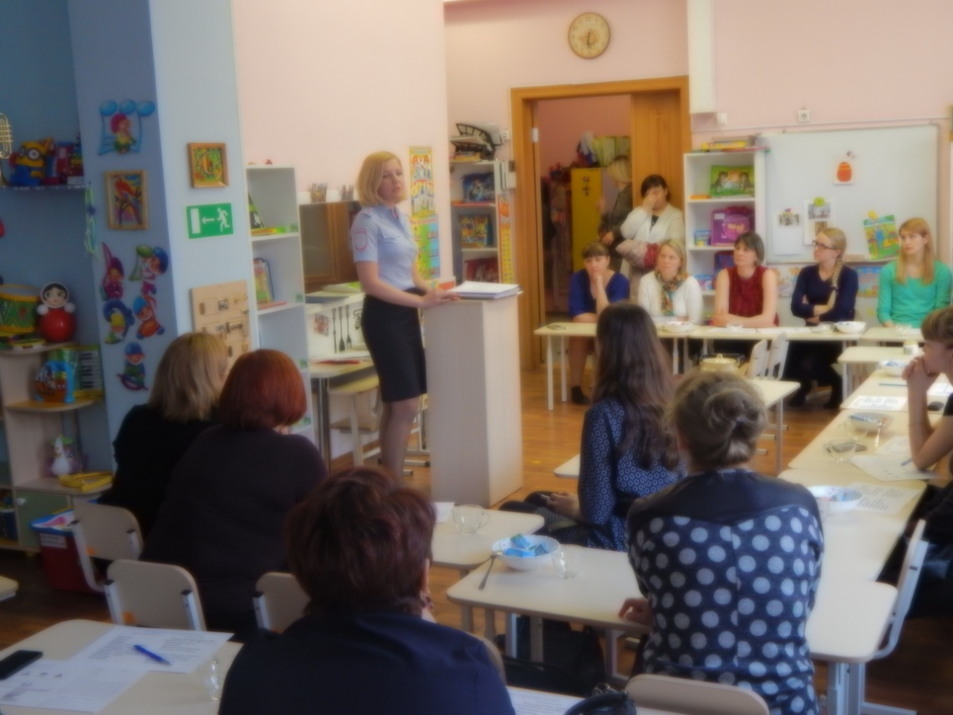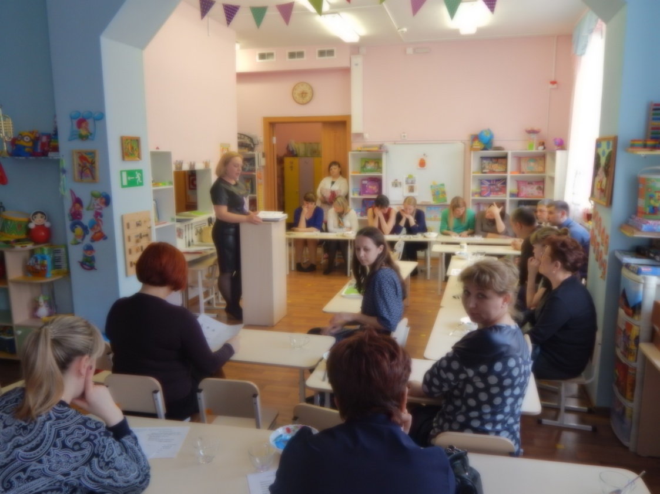

Мы глубоко убеждены, что важно как можно раньше пробудить, развить и повысить стремление к получению практических навыков пешеходного безопасного движения.
В результате осуществления данного проекта повысился познавательный интерес детей и взрослых к социальной действительности, потому что они были активными участниками процесса, у них была возможность лично исследовать, проявлять самостоятельность под умелым педагогическим руководством взрослого.
Одним из самых перспективных методов, способствующих решению проблемы, по познавательной активности детей и семей в области изучения ПДД, считаю метод проектирования. Дидактический смысл нашего проекта «Моя безопасная территория будущего!», заключается в том, что он помог связать обучение с жизнью, помог формированию навыков безопасного пешеходного движения, помог развить умение определять возможные методы решения проблемы с помощью взрослого, а затем и самостоятельно.
Первое воспитательное учреждение, первый несемейный социальный институт, с которым вступают в контакт родители – это детский сад. Дальнейшее развитие ребенка зависит от совместной работы родителей и педагогов. Ведь как бы серьезно ни продумывались формы воспитания детей в детском саду, невозможно достигнуть поставленной цели без постоянной поддержки и активного участия родителей, Взаимодействия с учреждениями социума в педагогическом процессе.
Совместная деятельность в процессе осуществления мероприятий проекта сблизила родителей, детей и педагогов, научила продуктивному взаимопониманию, доверию, сделала нас настоящими партнерами.
Именно этих результатов мы ждали от реализации данного проекта, именно эти результаты мы планируем укреплять через осуществление последующей совместной проектной деятельности.

Литература

- Старуева О.В. Школа дорожных наук,2014г.
- Вдовиченко Л.А. Ребенок на улице, переизд.2009г.
- Усачев А. Правила дорожного движения,2001г.
- Корнеева О. Осторожным надо быть,2013г.
- Хабибулина Е. Я. Дорожная азбука в детском саду,2000г.
- Гурина И. Стихи о правилах дорожного движения,изд.2003г.
- Галицина Н.С., Люзина С.В., Ухарова Е.Е. ОБЖ для старших дошкольников,2001г.
- Данилова Т.И. Обучение детей дошкольного возраста ПДД, 2016г.
- Дополнительная общеобразовательная общеразвивающая программа по обучению детей безопасному поведению на дороге «Безопасные дороги детям» (ДООП МАУ ДО «ДЮЦ «Орион»), 2015 -16-30с. Лалетина О.В., Валеева И.С.
- И.С. Валеева, «Сборник сказок по ПДД»,2015.
- Правила дорожного движения в стихах /Научно-методический журнал «Детский сад», №3 2017г.
- Дидактический материал «Транспорт», «Дорожные ситуации», «Безопасность», 2016г.
- Дидактические карточки «Дорожные знаки»,изд.печ.2016 по ФГОС.
- Обучающие карточки «Дорожная азбука»,изд.печ.2015
- Н.Н.Авдеева, О.Л. Князева, Р.Б. Стеркина. «Безопасность: Учебное пособие по основам безопасности жизнедеятельности детей старшего дошкольного возраста»– М.: ООО «Издательство АСТ-ЛТД», 1998. – 160 с. Белая К.Ю. Я и моя безопасность. Тематический словарь в картинках: Мир человека. – М.: Школьная Пресса, 2010. – 48.
- Н.Н. Авдеева, О.Л. Князева, Р.Б. Стеркина, М.Д. Маханева «Безопасность на улицах и дорогах: Методическое пособие дл работы с детьми старшего дошкольного возраста». – М.: ООО «Издательство АСТ-ЛТД», 1997.
- Белая К.Ю., Зимонина В.Н., Кондрыкинская Л.А. Как обеспечить безопасность дошкольников. Конспекты по основам безопасности детей дошкольного возраста. Книга для воспитателей детского сада. – М.: Просвещение, 2004.
- Вдовиченко Л.А. «Ребенок на улице», «Детство-пресс», 2008
- Л.Б. Поддубная «Правила дорожного движения подготовительная группа», - Волгоград, «Корифей», 2009.
- В.Н. Кирьянов «Профилактика детского дорожно-транспортного травматизма» методическое пособие. - М., «Тритий рим», 2000 г.
- Хромцева Т.Г. Воспитание безопасного поведения дошкольников на улице. Учебное пособие – М.: Центр педагогического образования, 2007.
- В.Берестов «Про машину», В.Семерин «Держись дорожных правил строго» Т.А.Шорыгина «Безопасные сказки», пословицы, загадки.
- Мультфильмы «Азбука безопасности» из серии «Смешарики».
- Познавательные серии мультфильмов «Уроки тетушки Совы».
- Познавательные серии мультфильмов «Аркадий Паровозов».
- Интернет-ресурсы
Приложения (1,2 к итоговым мероприятиям)

Приложение 1

Конспект целевой прогулки по правилам дорожного движения для подготовительной к школе группы (Экскурсия к пешеходному переходу)
«Дорожный знак, мой друг, а не враг».

Автор:
воспитатель
1 квалификационной категории
МБ ДОУ №20
Даренская Лариса Олеговна
при участии педагогического коллектива
МБ ДОУ №20
и представителей отдела пропаганды ГИБДД
г. Новокузнецка.
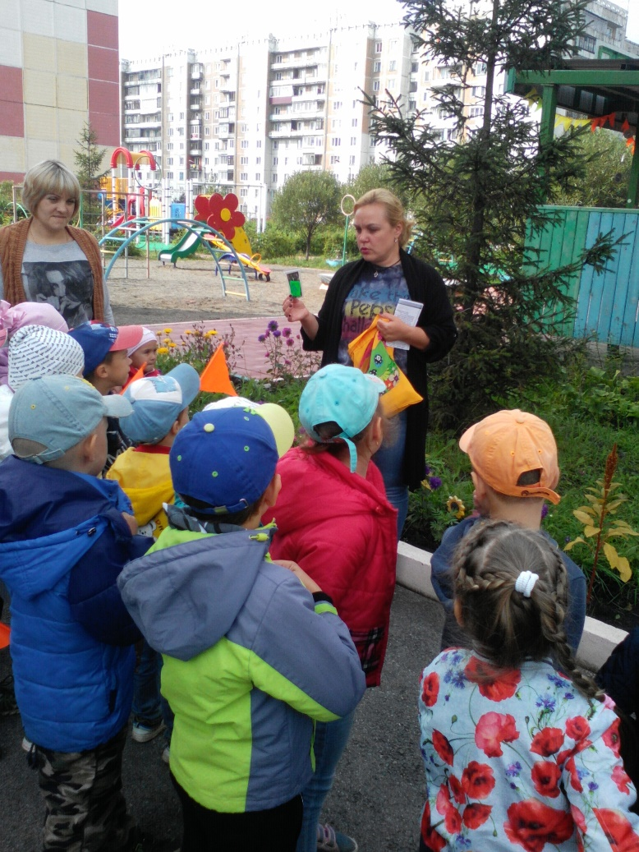

Цель:
Научить детей безопасному поведению на улицах микро района, на тротуар, на пешеходном переходе.
Задачи:
• Закрепить знания, полученные на предварительных занятиях.
• Закрепить знания о знаках : «пешеходный переход», внимание дети».
• Воспитывать чувство осторожности и сосредоточенности при переходе через проезжую часть, во время движения по тротуару, по улице.
Активизировать словарь детей:
Светофор, переход, бардюр, проезжая часть дороги, пешеходная дорожка, тротуар.

Методические приемы:
Художественное слово, практическая часть, пример взрослых.
Ход экскурсии:
В—ль: В нашем городе и в нашем микро районе очень большое движение всех видов транспорта. Все водители и пешеходы обязаны соблюдать правила дорожного движения, особенно при переходе через проезжую часть. Тот, кто точно выполняет их, может не бояться самого быстрого автомобиля.

«Дорожная азбука очень важна—
Дорожная азбука всем нам нужна…»
-- Дети вспомните, какой стороны придерживаются пешеходы на тротуаре?
-- Ответы детей.
-- Правильно «право».
-- Для чего это надо знать?
-- Ответы детей
-- Да, чтобы был порядок.
-- А теперь вспомните правила для пешеходов.
--….
-- Сейчас мы с вами подойдем к месту перехода и еще раз попрактикуемся как нужно переходить проезжую часть по пешеходному переходу.
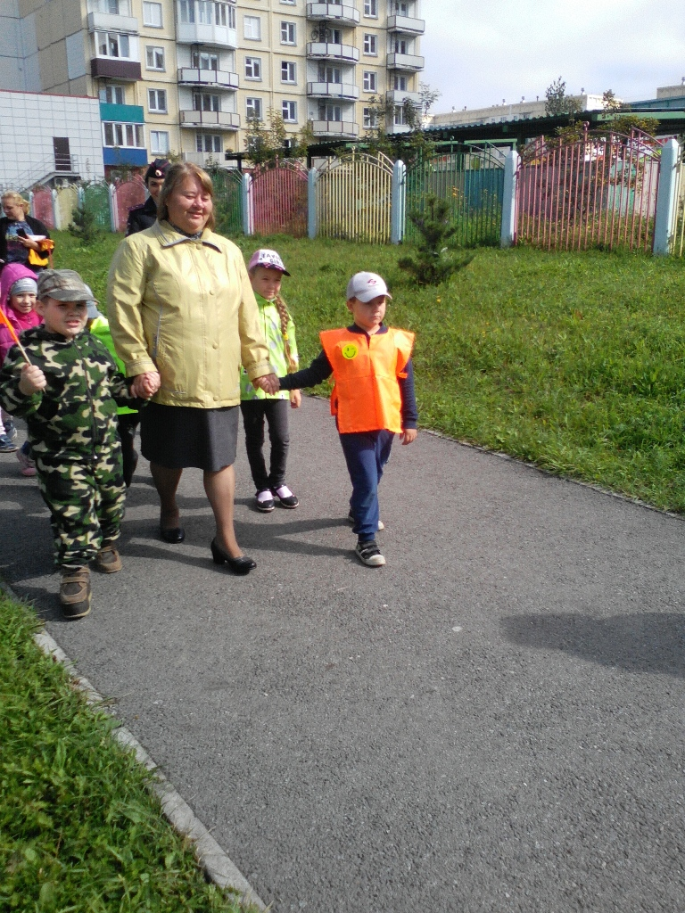

-- По какой улице мы с вами идем?
-- По улице Братьев Сихых.
Подойдя к месту экскурсии, воспитатель:
-- На какой улице мы находимся сейчас?
-- Улица Братьев Сизых.
-- На какой улице мы окажемся, когда перейдем проезжую часть по пешеходному переходу?
-- На улице Шолохова
-- Как называется место, где нужно переходить проезжую часть?
-- … .
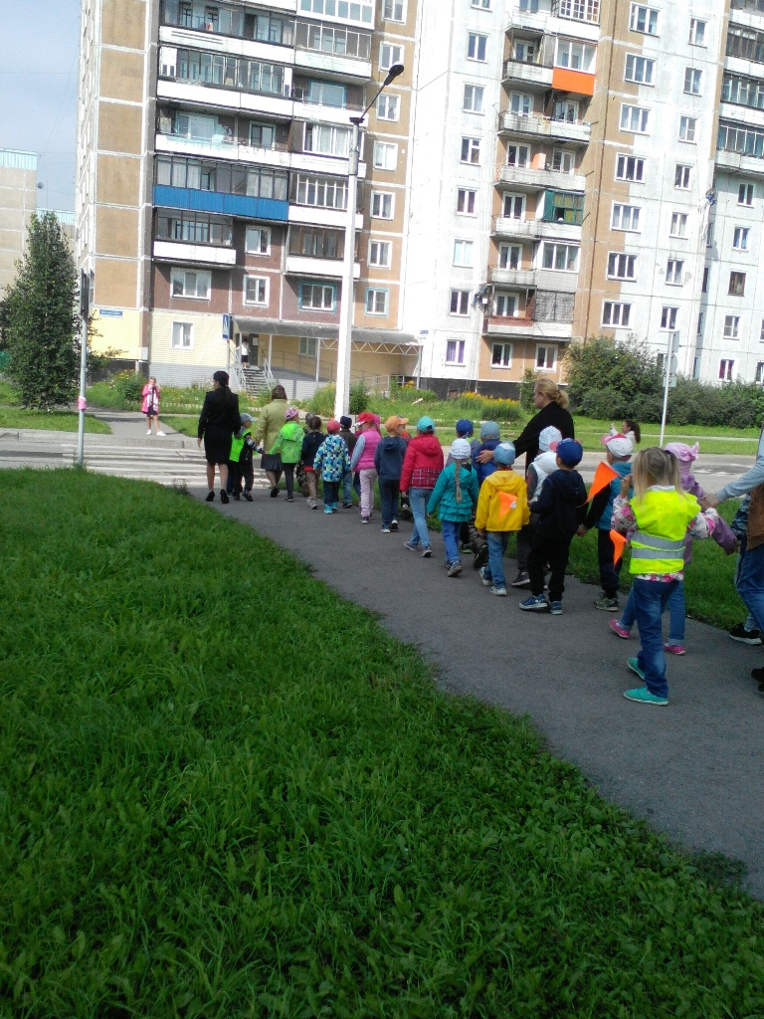

Представитель ГИБДД:
--Я думаю, вы знаете, что городские улицы разделены между водителями и пешеходами.
А как?
-- …
-- Да, пешеходы идут по тротуару, а автомобили едут по проезжей части дороги.
-- Хочу напомнить вам, что когда вы ожидаете автобус, то вы стоите у самого края тротуара.
Теперь представьте себе, что вы хотите перейти на другую сторону улицы. Давайте вместе подумаем, как сделать это правильно.
-- ….
--Переходить через улицу можно только в специально предназначенных для этого местах – по наземным, надземным и подземным переходам. Как вы думаете, какой переход перед нами?
-- … .
-- Почему он называется «Пешеходный переход»?
-- … .
-- Он обозначается указательным знаком «Пешеходный переход».
-- А теперь давайте с вами пройдем по нашему пешеходному переходу, соблюдая все правила, а затем вернемся назад и все вместе понаблюдаем за другими пешеходами!

-- Что еще кроме знака «Пешеходный переход» может помочь нам при переходе через очень оживленный переход?
-- …
--Правильно полосы в месте перехода «зебра»!
-- А еще?
--….
-- Да конечно светофор показывает пешеходам и водителям, когда можно переходить проезжую часть или ехать автомобилям, а когда нужно стоять и ждать. Если горит красный сигнал светофора—
-- …. переходить дорогу нельзя.
-- Он говорит: «Стоп! Остановитесь и ждите!»
-- А если загорается зеленый сигнал…
-- … можно переходить через проезжую часть.
-- он говорит: «Проходите, путь открыт!»
Воспитатель:
«Хоть, ребята, я и строг
Все же на игру готов.
Подмигну я правым глазом—
Замираете вы разом.
Подмигну зеленым глазом—
Все шагаете вы разом.
Кто внимательно идет,
Тот в беду не попадет!»
Возвращаемся на территорию детского сада тем же путем, которым двигались для проведения данной целевой прогулки(экскурсии).

Представитель ГИБДД:
-- Я хочу вас предупредить, что переходить через проезжую часть надо спокойно, не выскакивать на проезжую часть, как только загорелся зеленый сигнал , а внимательно посмотреть по сторонам, проверить, все ли автомобили уже остановились.
При переходе через проезжую часть нужно посмотреть сначала налево, а на середине проезжей части -- направо, чтобы видеть, далеко транспорт или близко.
Воспитатель:
-- А теперь посмотрим, все ли были внимательны на экскурсии:
Попробуйте отгадать загадки:

• «Стоят на вдоль части проезжей «длинные одноноги» всем людям они на подмогу
Простые и сложные знаки… .»
-- Дорожные.

• Этот знак такого рода
Он на страже пешехода
Переходим с куклой вместе
Мы конечно в этом месте
О каком знаке рассказывается в стихотворении?
--о пешеходном переходе…

-- Молодцы! Со всеми загадками справились. В заключении нашей экскурсии хочу сказать,
«Вот теперь всем стало ясно,
Что незнание опасно.
Аварии возможны.
Так будьте осторожны!»
А теперь возвращаемся обратно в детский сад, соблюдая все правила дорожного движения.

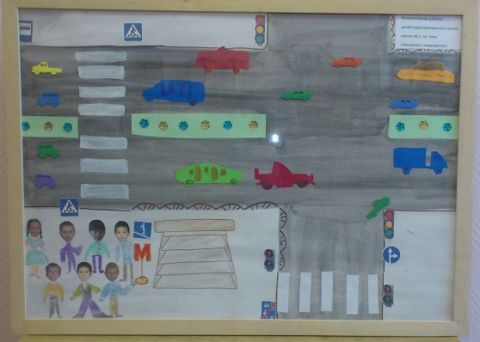

Приложение 2
Квест по ПДД от бабы-Яги
Подготовила
воспитатель 1 квалификационной категории
МБ ДОУ №20:
Даренская Л.О.

Цель: закрепить знания о ПДД, дорожных знаках, правилах поведения на улице, проезжей части; развивать мышление, память, сообразительность, находчивость, речь; развивать быстроту реакции, скорость, ориентировку в пространстве
Материалы: костюм бабы-Яги, писмо от начальника ГИБДД, кроссворды в подарок ребятам (4шт), сказка по ПДД в подарок ребятам(4шт), карточки с заданиями викторины по возрастам, карточки с подв. Играми по возрастам , полоски белого цвета 10шт, макет светофора 1шт, мяч , почетный орден знатока ПДД имени Сигналова Светофора Зебровича (для бабы Яги), макеты дорожных знаков 3шт, билет на каникулы 4шт, свисток, музыкальная композиция «Все танцуют кикуок»

Ход « квеста» по ПДД (ведущий Баба-Яга):

Баба-Яга
- Здрасте, здрасате ребятки! Я бубусечка-ягусечка, а вы кто? (ответы детей)
- Ой ребятки прислал меня к вам полицейский, который спас меня от страшной аварии на проезжей части и сказал, что если я у вас побываю, то о ПДД все узнаю, потому, что вы из изучаете и меня научите. Во как.
- Правда это иль нет? (да)
- Вот тут у меня письмо, етот самый полицейский мне его дал, от начальника самого главного из етого самого, как его там, аааа ГИБДД Сигналова Светофора Зебровича (вот стараяяяяяя,опять забыла) письмо, а в нем написано, что придут ко мне ребята старшей( подготовительной , средней) группы и знают они все ,при все все эти самые «Правила дорожного движения» и дал мне ентот самый полицейский тако распоряжение,передать вам задания по ПДД, да проверить готовы ли ребята к безопасным летним каникулам, а в случае чего на летние каникулы не пущать ежели правил они не знают, билет на каникулы им не выдавать (а билетик то в конверте) , а как справятся, то приказал подарками вас подарками одарить и билет на каникулы отдать, вот так значится.. А еще меня бабушку,всему научить, а то я без ентих самых правил домой не доберуся, ой-ой. Мне велено было вам задания давать, а самой не плошать, все запоминать.
- Ну мы готовы касатики мои? (да)
- А вы робятки отдыхать то хотите иль нет? (ответы детей),
- Ну тоды уши свои навострите, мозг напрегите и внемайте, да на каверзны вопросы по ПДД отвечайте, да не ошибайтесь.
- Вот как ваша команда называется например? (говорят название группы)
- А девиз то хоть у вас есть иль так пришли не ? (есть девиз)
- Тоды слухаю вас привнемательно! (дети говорят девиз)
- Ну вот теперь вижу, что вы дружные и к экзамену моему готовые!
- Ииииитак достаю из конверта карту с первым заданием, а на ней ,а на ней ой каверзны вопросы, ни че не понимаю, о чем пишуть, боюсь не справитесь иль нет? (нет мы справимся), ну тоды начнем, будте внимательными, ПДД это вам не шутки ой и мне не шутки: (задает вопросы викторины)
Ответив на вопрос дети получают часть пазла, который должны сложить по прохождении всех заданий( пазл большого солнца-символа единства и дружбы)
Карточка с вопросами №1 (подг.группа) ( «вопросы и ответы» сборник по обучению дошк. ПДД Валеевой И.С.стр.9)
Карточка №2 (старшая группа) ( «подумай-отгадай» сборник по обучению дошк. ПДД Валеевой И.С.стр.5)
Карточка №3 (средняя группа) (викторина с мячом «Игра в мяч» сборник по обучению дошк. ПДД Валеевой И.С.стр.18)
- Ай молодцы, да каки умные разумные, не то что я старая.
- Вниманияяяяяя, достаю друго задание и вижу, не простое оно, но зато очень настороение поднимает. Предлагаю вам сыграть в игру, да не простую, а дорожную слушайте правила внимательно, да ничего не упускайте, вижу ребяты вы умные да разумные, не то что волк в моем лесу 10 раз ему рассказываю как зайца поймать, а он смотрит и ни че не понимает.
- Ну вот слухайте сюда( рассказывает правила игры)
МПИ «Глазомаер» (сборник по обучению дошк. ПДД Валеевой И.С. стр 21)подготовит.группа; (в игровом поле устанавливаются дорожные знаки на различном расстоянии от 3 комант, участники игры должны назвать знак и колич.шагов до него,если участник ошибся, не дошел до знака или перешел его,он возвращается в свою команду. Знаки на поле расставляются по другому. Выигрывает та команда, все игроки которой быстрее и точнее «прошагают до знаков
ПИ «К своим знакам» (сборник по обучению дошк. ПДД Валеевой И.С. стр 19)средняя.группа; (играющие делятся на группы по 7-10чел.и берутся за руки образуя круги. В середину каждого круга входит водящий со знаком, объясняя его значение. Далее звучит музыка, дети расходятся по площадке, танцуют. Водящие в это время меняются местами и знаками. По сигналу играющие должны быстро найти свой знак и встать в круг.
МПИ «Зебра» (сборник по обучению дошк. ПДД Валеевой И.С. стр 21)старшая.группа; ( дети делятся на команды по 10 чел.,всем участникам раздаются белые полоски, кроме последнего, по сигналу первый участник кладет полоску, встает на нее и возвращается, далее каждый участник проделывает тоже самое, а последний ставит светофор с правой противоположной стороны от участников, затем все идут по зебре и возвращаются. Победившая команда та, которая все это проделает быстрей. Затем игра повторяется в обратном порядке (на сбор инвентаря) побеждают те , кто быстрее закончит.
- Ой касатики ой умники ой порадовали бабушку, ой ума разуму набралась, ой радая я.
- Поди ка подарки свои ждете а ?(да)
- А ежели я вам их не отдам? (дети:не чесно бабуля)
- Да не я пошутила, яга я или не яга, сама с вашей помощью ПДД изучила, да и полицейскому обещала все исполнить.
(Достает из конверта подарки)
- Вот вам ребяточки первый подарочек «кросворд» от начальника ГИБДД Светофора Зебровича, как выполните, сразу отправляйте мне на е-маил WWW.@ яга.ру,а то мне сверить надобно, а вот вам подарок от бабусечки,сказочка про меня про Ягусеньку, читайте да ПДД изучайте, чтоб не попасть вам в таку же историю как я сегодня.
- Ой роебятки, да тут и для меня подарочек заготовлен, оооооой медаль, ну точно медаль.
- Как думаете заслужила я ее (да), ой научили бабушку, ой вразумили, да еще и орденом наградили ? Вот спасибооооо.
- Ой ребята, и для вас диплом имеется, он и есть билетик на каникулы.
- Поздравляю вас, экзамен по ПДД вы сдали, можете отдыхать, да продолжать ПДД соблюдать.
- Аааааа сейчас, музыкальный сюрприз для вас! Моя любимая музыкальна постановка! Эй ретяточки вставай, да бабушкин танец плясать начинай, и что важно, движения то за мной повторяй:
Шуточная физминутка (звучит музыкальная композиция из мультфильма «Богатыри на дальних берегах» «Все танцуют кикуок»)

Викторина «Игра в мяч» (средняя группа, дети в кругу, ведущий с мячом в цетре)

- По тротуару кто идет? (пешеход)
- Кто автомобиль ведет? (водитель)
- Сколько сигналов у пешеходного светофора? (два)
- Если красный сигнал горит, то о чем он говорит? (стой и жди)
- Если зеленый сигнал горит, то о чем он говорит? (Убедись что все автомобили остановились и переходи)
- Идут наши ножки по пешеходной ? (дорожке)
- Где мы автобус ждем? (на остановке)
- Где играем в прятки? (на детской площадке)

Викторина «Подумай-отгадай» (старшая группа)

- Сколько колес у легкового автомобиля? (4)
- Сколько человек могут ехать на одном велосипеде? (1)
- Кто ходит по тротуару? (пешеход)
- Кто управляет автомобилем? (водитель)
- Как называется место пересечения двух дорог? (перекресток)
- Для чего нужна проезжая часть? (для движения транспорта)
- По какой стороне проезжей части движется транспорт? (по правой)
- Что может произойти, если пешеход или водитель нарушил ПДД? (авария или ДТП)
- Какой сигнал верхний на пешеходном светофоре? (красный)
- Сколько сигналов у пешеходного светофора? (два)
- На какое животное похож пешеходный переход? (зебра)
- Какие автомобили оборудованы специальными звуковыми и световыми сигналами? (скорая, пожарная, полицейская автомобили)
- Что держит в руке инспектор ГИБДД (жезл)
- Где нужно играть, чтобы не подвергаться опасности? ( во дворе, на детской площадке)

Викторина «Вопросы и ответы» (подготовительная группа)

- Из каких частей состоит улица ? (проезжая часть, дома)
- Где можно гулять детям? (на игровых площадках)
- Как надо вести себя в автобусах? (не кричать, тихо)
- Где люди ждут транспорт? (на остановке)
- Где можно переходить проезжую часть? ( пеш.переход)
- Назови сигналы транспортного светофора и скажи чем он отличается от пешеходного?
- На какой сигнал пешеходного светофора можно перейти проезжую часть?
- С кем можно переходить проезжую часть? (со взрослым)
- Как называют человека управляющего автомобилем? (водитель)
- Из чего состоит автомобиль? (кузов, колеса, кабина)
- Где ездят автомобили, где ходят пешеходы? ( по проезжей части, по тротуару)
- Как нужно перейти проезжую часть если ты вышел из автобуса? (подождать когда уедет)
- Назовите виды транспорта? (пассажирский, воздушный, водный, наземный, грузовой, специальный и т.д.)

Сказка «приключение
Бабы яги в городе
Новокузнецке»

Однажды баба Яга летела в ступе над городом. Ступа у нее сломалась, и пришлось ей пешком идти домой в лес через город. Попыталась баба яга перейти проезжую часть в неположенном месте, но ее остановил полицейский: «Как вам бабушка, не стыдно! Из-за вас может произойти авария! Разве вы не знаете, что проезжую часть нужно переходить на перекрестке, там, где есть светофор, или по «зебре»? Что такое перекресток?» Полицейский удивился такой безграмотности и подвел ее к перекрестку.
В это время на пешеходном светофоре загорелся красный сигнал, а баба Яга начала переходить проезжую часть. Раздался визг тормозов, бабу Ягу чуть не сбил автомобиль. Тогда полицейский решил бабушку оштрафовать, а баба Яга говорит жалобным голосом: «Да не знаю я, внучек, этих Правил дорожных, безграмотная я, да и в городе вашем я впервые». Решил тогда полицейский отвести бабушку в детский сад к ребятам, они умные, правила поведения на дороге изучают.
Ребята в детском саду рассказали ей о том, как должны вести себя пешеходы, что такое пешеходный светофор и как он работает, что означает слово «зебра», почему только по ней можно переходить проезжую часть, а не где попало.
После таких уроков баба Яга стала правильно переходить проезжую часть, быстро добралась до своего дома и рассказала о Правилах дорожного движения лесным жителям, так, на всякий случай, если и они случайно попадут в город. Вот и сказочке конец, а кто правила знает и соблюдает, тот молодец!

Анализ Квест-мероприятие посвященное «Месячнику безопасности» (в данном случае ПДД безопасность) для детей возрастной категории 5-7 лет.

Дата проведения: 20.10.2017
Подготовил воспитатель 1
квалификационной категории:
Даренская Лариса Олеговна

Основополагающей целью данного мероприятия является рассмотрение, усвоение и закрепление всех особенностей всеобьемлящего понятия «Безопасность» в дошкольном образовательном учреждении. Также формирование и систематизация представлений детей дошкольного возраста о безопасной жизнедеятельности через различные виды деятельности.
Наш дружный и шагающий в ногу со временем коллектив педагогов ставит перед собой задачу воспитать из сегодняшних дошкольников грамотных и дисциплинированных участников социума, живущих основываясь на принципах безопасной жизнедеятельности.
Мы понимаем, что обучение детей правилам безопасного поведения в период нахождения ребенка в детском саду, может уменьшить тяжелые последствия и возможность попадания его в ДТП, различные ситуации, связанные с безопасным поведением в быту, природе, социуме.
Составляя сценарий такого мероприятия, с привлечением гостей из отдела пропаганды ГИБДД, мы постарались охватить все виды деятельности по обеспечению безопасности на улицах города с учетом инноваций в области воспитания и развития безопасного поведения.
Объединяющим символом и необычной «изюминкой» в нашем квесте - мероприятии стало «СОЛНЦЕ», части которого ребята получали за правильно выполненные задания.
Кульминацией квеста стало общее действие, сбор «пазл» - частей большого солнца «дружбы» символизирующего свет, радость и конечно беззаботное и прекрасное детство!

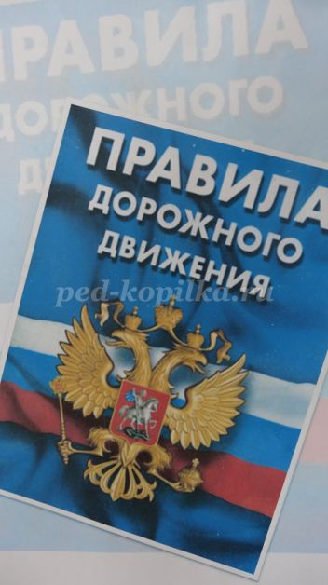
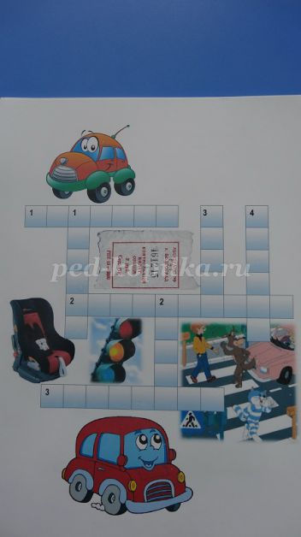
Вопросы для подарочного кроссворда:
По горизонтали:
1. Место обязательного перехода проезжей
части дороги?
2. Водитель или пешеход, который не соблюдает
Правила дорожного движения?
3. Световое устройство на перекрестке?
По вертикали:
1. Прочная, широкая лямка, обеспечивающая
безопасность водителей и пассажиров в транспорте?
2. Наказание за нарушение Правил дорожного движения?
3. Право на одну поездку в общественном транспорте?
4. Приспособление для перевозки детей в транспорте?
Ответы на кроссворд:
По горизонтали: 1. Переход. 2. Нарушитель. 3. Светофор.
По вертикали: 1. Ремень. 2. Штраф. 3. Билет. 4. Кресло.

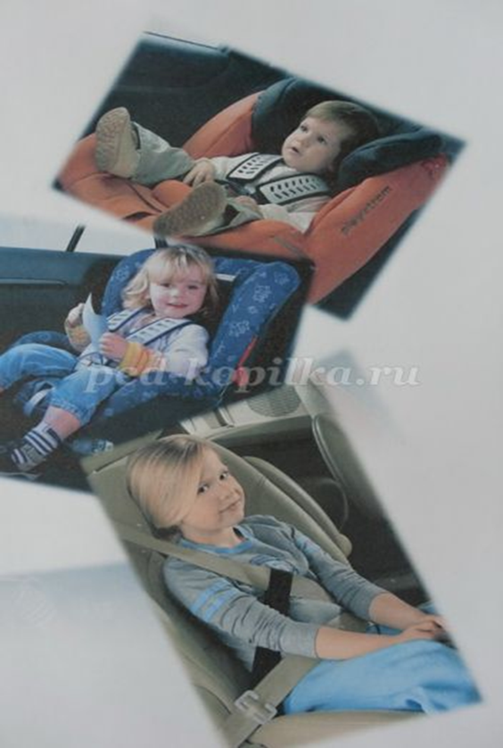

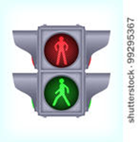

Картинки для оформления викторин и кроссвордов



Медаль для Бабы-Яги от дошкольников

